Вспомнить всё: 7 упражнений для развития памяти
Оказывается, для нейробиологов фраза «У меня плохая память» звучит примерно как «Мне лень сходить в фитнес-клуб, поэтому я толстый». А всё потому, что память — это «мышца», которую можно «накачать». А мышца не бывает плохой или хорошей, бывают только ленивые люди.
Мы выбрали для вас семь упражнений из книги «Память не изменяет», которые помогут и в 80 лет сохранить память 20-летнего юнца. Эге-гей!

Странный зоопарк
Перед вами несколько местами милых, местами — нет, но живых существ. У вас есть минута, чтобы их запомнить. После того как минута пройдёт, уберите этот рисунок и…
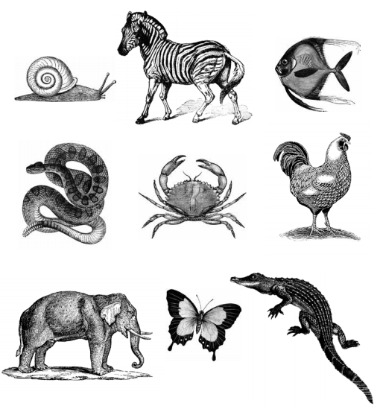
…запишите названия всех животных в алфавитном порядке.

Синенькая юбочка, ленточка в косе
Знакомьтесь, это Мария, Бибиана, Мерседес и Хуана. Да, согласны, немного непривычные для нашей местности имена, но тем не менее. Запоминайте одежду, предметы и имена этих четырёх девочек в течение 90 секунд. После этого действуйте по старой схеме: пролистайте картинку вверх и ответьте на вопросы ниже.
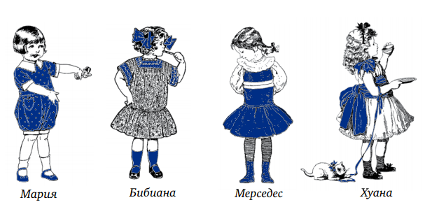
- У кого на голове синие бантики: у Марии или Бибианы?
- Как зовут девочку в синих сапогах?
- У кого из девочек чёлка и костюм в горошек?
- У кого из девочек есть котёнок: у Хуаны или Бибианы?

Запоминательная минутка
Внизу написаны имена людей и даты, с которыми связаны некоторые события в их жизни. Вы должны три раза прочитать этот список. А потом убрать его и по памяти записать то, что запомнили.
- Витя и Флора поженились 17 июля 1976 года.
- Лариса родилась 12 мая 1987 года.
- Юля защитила кандидатскую диссертацию 21 июня 2013 года.
- Мэр запланировал грандиозное событие 25 февраля 2015 года.

Белый Бим Чёрное ухо
Теперь у вас есть 30 секунд, чтобы запомнить этих животных и их клички. По истечении этого времени закройте картинку и постарайтесь продемонстрировать волшебство своей памяти.
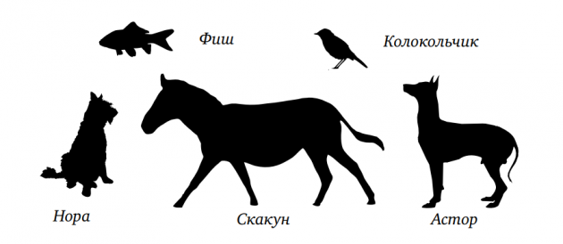

Пишем историю
У вас есть 90 секунд, чтобы запомнить имена и даты рождения известных исторических личностей. А теперь…
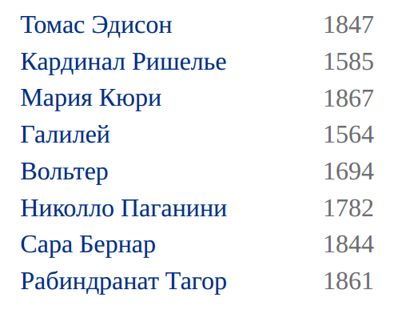
…мы сложили все имена и даты в огромный временной шейкер и перемешали их. Найдите правильный год рождения для каждой исторической персоны. Чур не подглядывать!
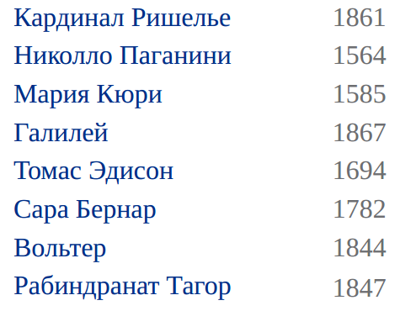

Почти советский ковёр
Посмотрите на картинку ниже, которая чем-то напоминает советский ковёр. Вглядывайтесь в квадраты столько времени, сколько вам нужно. Когда решите, что запомнили всё, уберите рисунок с глаз долой и ответьте на вопросы, приведённые внизу.
- Сколько цветков с тремя лепестками изображено на рисунке?
- Сколько чёрных цветков изображено на рисунке?
- Сколько на рисунке цветков, у которых есть только пять лепестков, но отсутствуют любого рода дополнительные элементы?

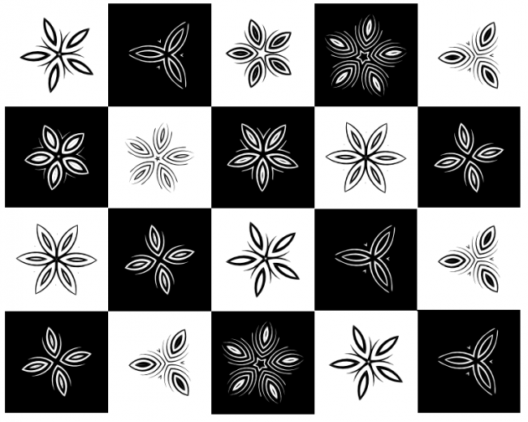

Только криптография, только хардкор
Если предыдущие упражнения показались детской забавой, то это заставит вас как следует напрячься. У вас есть две минуты, чтобы запомнить этот секретный шифр. Потом мужественно (для женщин — женственно) закройте рисунок и попробуйте расшифровать три слова ниже.
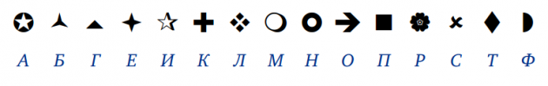
Готовы? Поехали! (Кстати, это реально выполнимое упражнение. Достаточно тренироваться около месяца каждый день, и сам Тьюринг вам позавидует, так лихо вы начнёте справляться с любыми криптографическими штуками.)
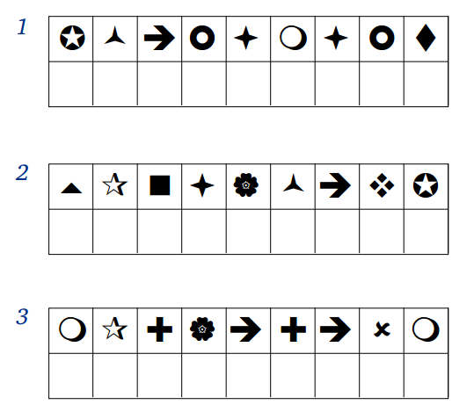
Поздравляем, вы только что отлично подзарядили свою память. И напоследок ещё пара банальных, но действенных советов для того, чтобы стать гигантом памяти.
Будьте наблюдательны. Занимайтесь спортом. Соблюдайте внешний порядок: всегда храните часто используемые вещи на одних и тех же местах. Пойте песни, объясняйте рецепты, цитируйте поэзию и запоминайте сказки, чтобы потом рассказывать их вашим детям или внукам. Прокладывайте зрительные маршруты и привязывайте идеи (абстрактные и не только) к образам.
Решайте головоломки, кроссворды, отгадывайте загадки, играйте в домино и шахматы. Говорите с людьми. Будьте оптимистами. И, конечно, читайте книги!

